# Oblig 2

I denne oppgaven skal jeg bruke BeagleBone Black for å hente ut temperatur med den

digitale sensoren DS18B20 samt lese puls med lyssensoren TCTR1000.

Contents

Oblig 2 1

Oppsett 2

Program 5

Resultater 6

Konklusjon 7

## Oppsett

Oppsettet består av to kretser på to ulike breadboards. En med TCRT1000 for å hente ut lys, og en med DS18B20 for å hente ut temperatur.

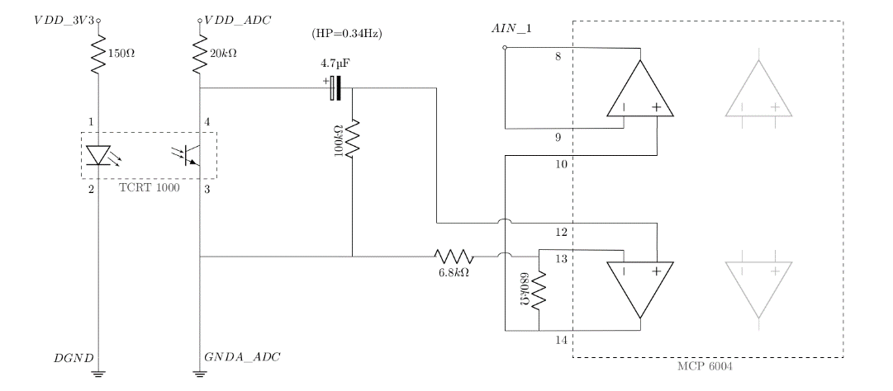Den første kretsen med, TCRT1000 krets består av en 3.3V som aktiverer sensoren, og output blir deretter sendt til en elektrolyttkondensator og en forsterker, MCP 6004. TCRT1000 er en fototransistor som gir en verdi fra 0-1 basert på hvor mye lys den fanger opp. Hensikten her er å måle pulsen ved å se

*Krets for TCRT1000, hentet fra oppgaveteksten*

Kretsen for DS18B20 er veldig enkel. Den tar inn 3.3 V, jording, og gir ut et signal på den midterste pinnen. Her legger vi til en 4.7k ohm resistor mellom strøm og output for å muliggjøre one-wire bus som gjør at vi kan hente ut data fra temperatursensoren DS18B20.

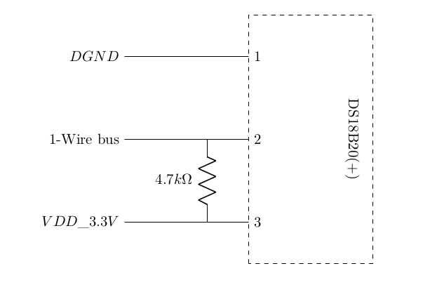

*Krets for DS18B20, hentet fra oppgaveteksten*

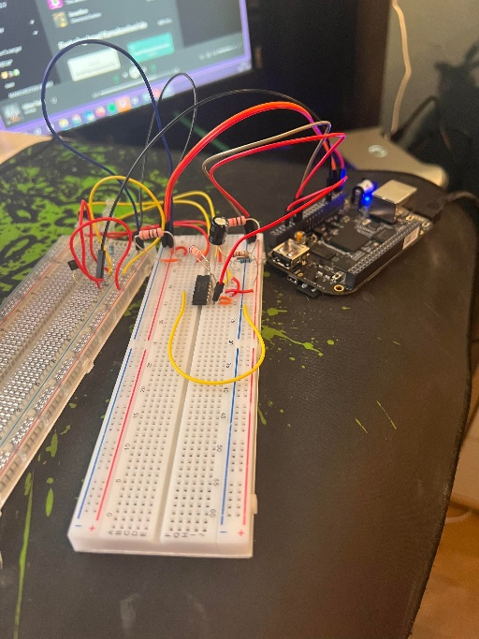

*Bilde av oppsettet*

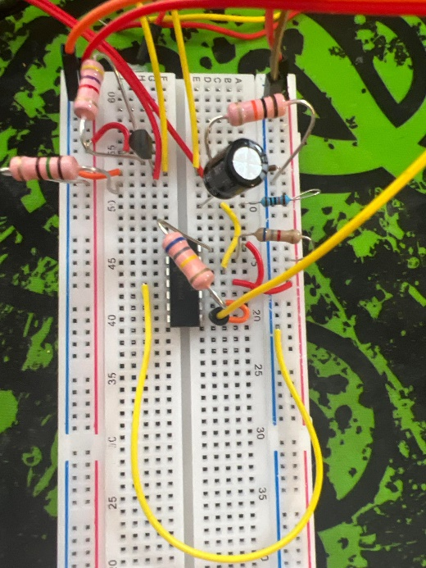

*Nærbilde av breadboard 1*

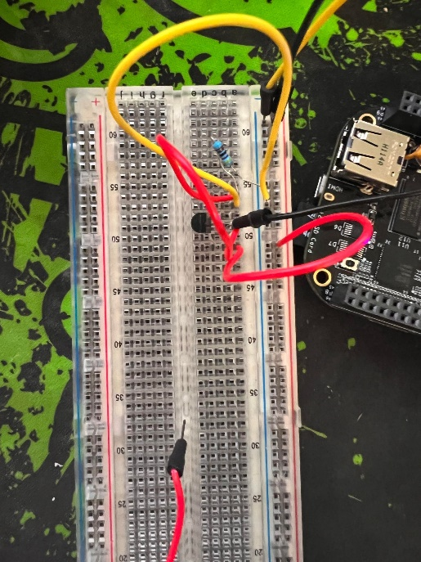

*Nærbilde av breadboard 2*

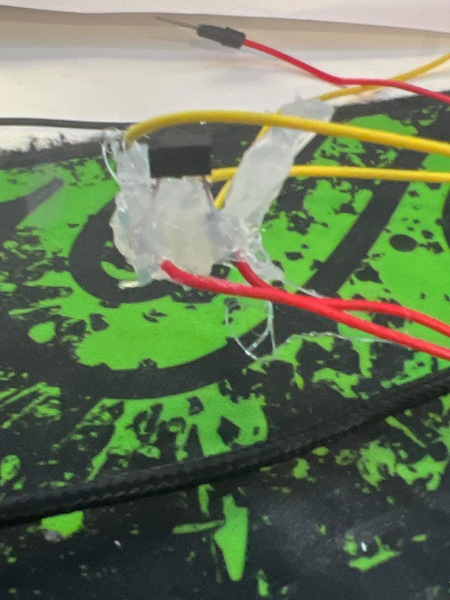

*Her har jeg separert TCRT1000 og loddet på ledninger til hver pin, dette er gjort i et forsøk på å få bedre målinger, da jeg kunne plassere måleren enklere.*

## Program

Oppgaven består av to programmer. Det første programmet er et bonescript program som henter ut målingene fra begge sensorene og skriver dem til en csv-fil. Programmet heter bonescript.js og ligger i samme github som denne filen, med kommentarer i koden. Her har du funksjonene locateThermometer, readTemp, printTemp og writeTemperatureToFile, som brukes for å finne termometer, lese termometer med one-wire-bus, regne om verdien til Celsius og skrive dette til CSV-fil. For pulsen har du funksjonene measurePulse, getBPM og writePulseToFile som brukes for å måle avlesningene fra sensoren, regne ut pulsen og skrive dette til en CSV-fil.

Deretter henter jeg ut CSV-filene med Filezilla som jeg deretter kjører i python programmet ShowMeasurements.py som bruker matplotlib til å gjøre om dataene i CSV-fila til en graf i en .png-fil.

## Resultater

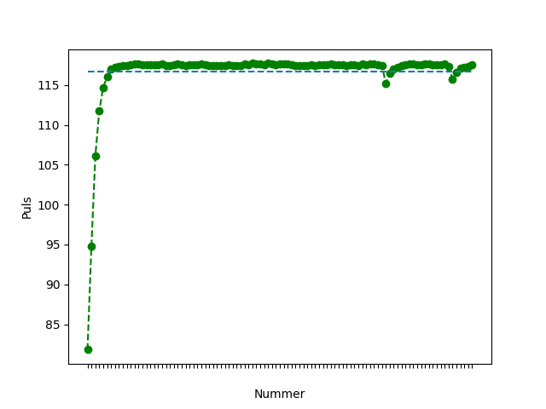

Her er første grafen, på X-aksen ser vi målingene fra 1 til 100, hver strek på x-aksen representerer en måling. Den blå striplete linjen representerer også gjennomsnittet på målingen. Når det gjelder resultatet så kan det tilsynelatende se delvis riktig ut, selv om jeg vet at jeg ikke har en hvilepuls på ca. 117. Jeg utførte målingene på meg selv, og jeg vet at pulsmålinger på meg selv er som regel svært unøyaktige før jeg kommer opp i litt puls. Dette vet jeg fra diverse pulsklokker jeg har brukt opp gjennom årene.

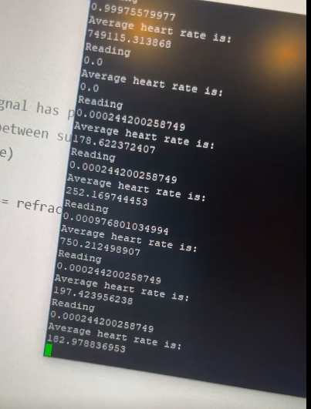

Her er et bilde fra en av de første testene jeg gjorde med pulsmåleren, selv om verdiene ikke er riktig, så ser man at det er utslag når jeg berører sensoren. Du ser at verdiene hopper fra 0, til verdier som kan virke pålitelige. Siden måleren måler verdier mellom 0 og 1, og jeg fant ut at når jeg ikke berørte sensoren så var verdien rundt 0.999, og når jeg tok på den ble verdien lavere, så laget jeg et filter som luket ut alle «falske» målingene, de som var rundt 0.999.

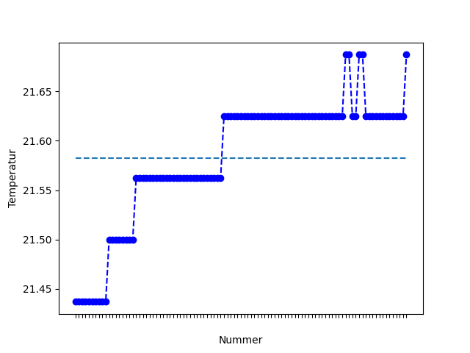

Her er andre grafen, på X-aksen ser vi målingene fra 1 til 100, hver strek på x-aksen representerer en måling. Den blå striplete linjen representerer også gjennomsnittet på målingen. Denne ser svært rett ut, har en varmeovn i kjellerstuen jeg utførte målingene i med termostat på 21-22 grader, så dette resultatet vil jeg si er svært nøyaktig.

## Konklusjon

I denne oppgaven har jeg fått satt meg godt inn i hvordan man setter opp kretser for å hente ut data fra både digitale og analoge sensorer med en single board computer som Beaglebone Black. Jeg har lært å bruke TCRT1000, selv om målingene kanskje ble unøyaktige.

Jeg har også lært hvordan man setter opp temperatursensoren DS18B20 gjennom one-wire bus. DS18B20 kunne jeg tenkt meg å leke med videre fremover, hadde eksempelvis vært spennende å satt opp en værstasjon som målte temperaturen her hvor jeg bor. Jeg strevde veldig i starten med akkurat dette, spesielt med one-wire bus, og endte opp med å reinstallere hele operativsystemet på et punkt. Jeg følte at jeg fulgte veiledningen fra forelesningen uten at maskinen oppdaget sensoren, men etter å ha brukt mye tid på å saumfare internett etter et tips, så var den en som skrev at man burde sjekke kretsen på nytt. Siden det skal lite til før en ledning kanskje sitter litt løst, jeg gjorde dette også plutselig klarte jeg endelig å hente inn riktig temperaturdata.